

RRC Petticoat, Ramnestweg 14, 73529 Schwäbisch Gmünd
Tel. 07171/42053 * e-mail: elke.peischl@petticoat-club.de

*** 216 Mitglieder am 1. Februar 2006 ***
Rock'n'Roll mit Regina
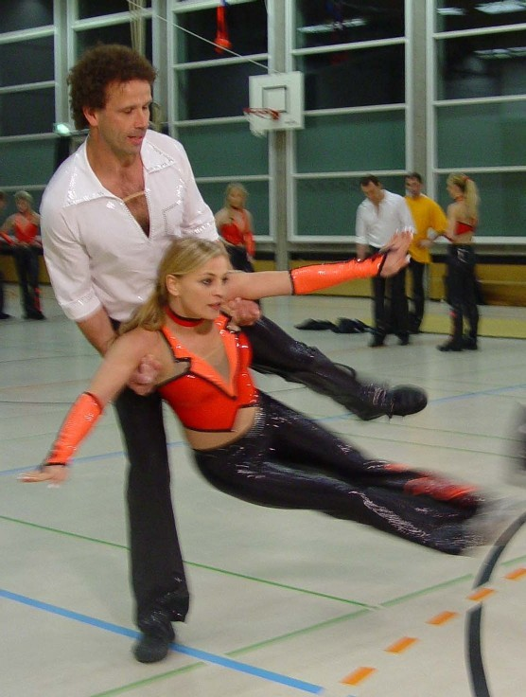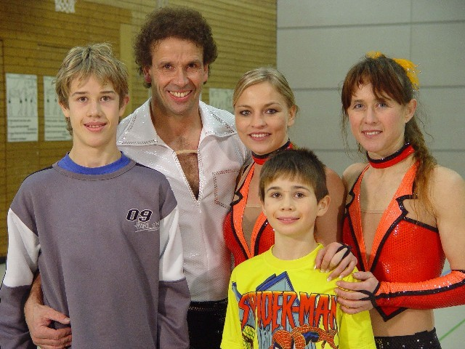
Box-Weltmeisterin Regina Halmich wollte unbedingt mal Rock'n'Roll Tanzen lernen.
Drei Paare vom "Wilden Süden" sowie die ganze Arnet-family standen vor der Kamera,
als Erich der nicht ganz untalentierten Regina "das Fürchten" lernte.
Die Aufzeichnung war am Sonntag im VOX zu sehen.

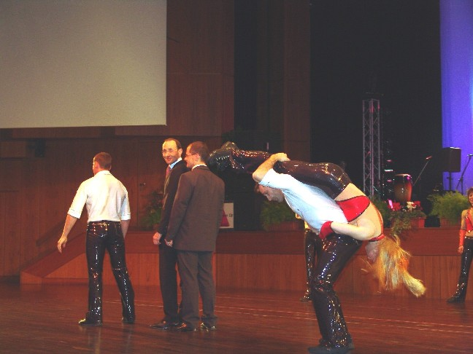

Sportlerball 2005:
Ehrung von Helga und Erich Arnet und auch Auftritt mit dem halben Wilden Süden.
Die Show war ein Highlight, besonders für die Presseleute (Sportredakteure Müller von der GT
und Wild von der RZ), die beim Todessprung mitwirkten.....

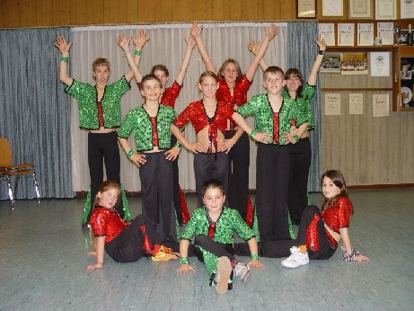
Neue Dresse für die Lollipops aus Spraitbach

Was ist los im Februar ?

Am 1. Februar läuft die Anmeldung für den Alb-Extrem Radmarathon in Ottenbach.
Mit dabei ist Petticoat mit 25 Ausdauersportlern.
***
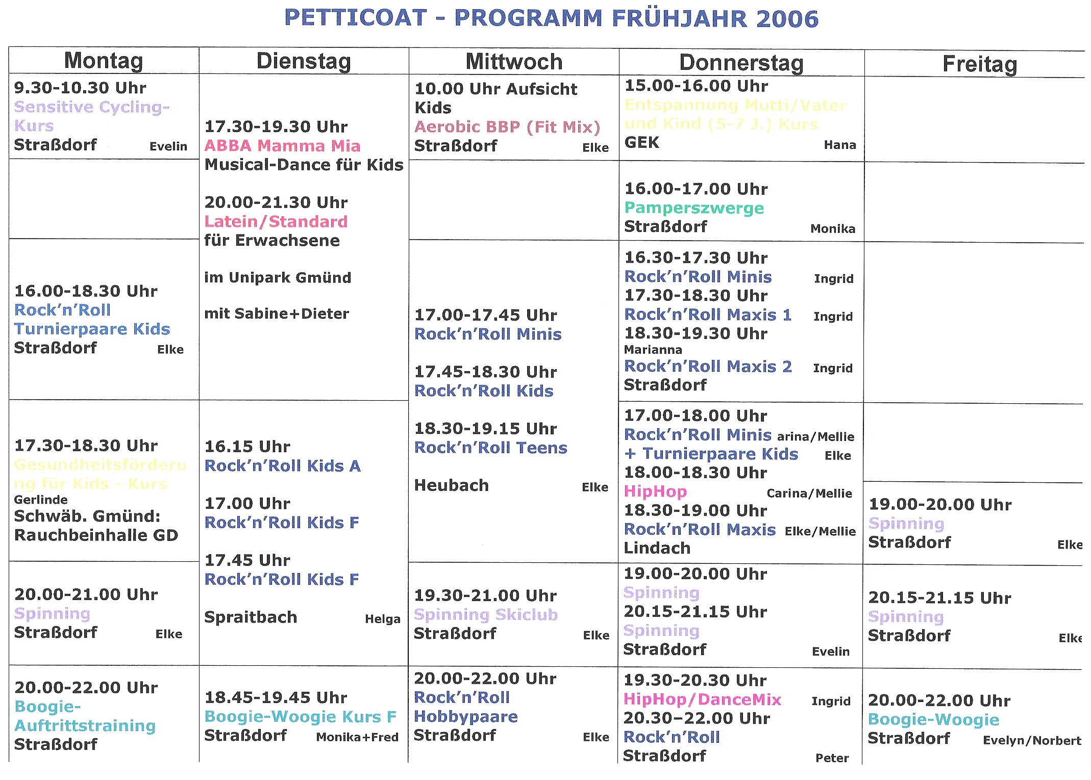
***
Sondertraining für Turnierpaare/Nachwuchspaare am
6. Februar in der Gemeindehalle Straßdorf
16.00 Uhr Schüler
17.15 Uhr Jugendliche
***
Straßdorfer Gemeindehalle wegen Fasching geschlossen:
Mittwoch, 22.2. bis einschl. Dienstag, 28.2.06
***

Die Geburtstagskinder des Monats Februar
02.02. Annemarie Aupperle von den "Dance & Friends" kann ihren 7. Geburtstag feiern
02.02. Jessica Waibel von den Hot Socks Lindach feiert 9 Lebensjahre
08.02. Petra Köder, begeisterte Boogie-Tänzerin, wird 45 Jahre alt
09.02. Jara Abd-El Hafez von den Jumping Kids Heubach kann 5 Lebensjahre feiern
11.02. Jessica Disam, talentierte RR-Tänzerin bei den Hot Socks, hat ihren 9. Geburtstag
13.02. Maria Baesch von den Lollipops aus Spraitbach wird ebenfalls 9 Jahre alt
15.02. Maria Aubele, fleißige Tänzerin bei den Dance & Friends, feiert 56 Lebensjahre
20.02. Brigitte Kempa, tanzbegeisterte Dance & Friends Teilnehmerin, wird 47 Jahre alt
20.02. Tamara Müller von den Jumping Kids Heubach kann 10 Jahre feiern
21.02. Sandra Leinhoß, sympatisches Jumping Kids Mitglied, feiert 14 Lebensjahre
23.02. Gerd Winkler von den Dance & Friends Mitglieder hat seinen 43. Geburtstag
24.02. Luisa Hirth von den Lollis Spraitbach kann 10 Jahre feiern
28.02. Michelle Neuendorf, ebenso von den Lollis, wird 8 Jahre jung

